№ 73 «10 сентября 2025г.
Издается с ноября 2006г
Доволенский вестник

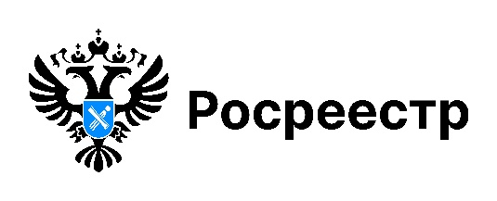

УСЛУГИ РОСРЕЕСТРА

Проекту «Час Росреестра – в МФЦ» три года

В сентябре 2025 года проекту Управления Росреестра
по Новосибирской области «Час Росреестра – в МФЦ» исполняется три года.
Проект «Час Росреестра – в МФЦ» – это бесплатные консультации для граждан, проводимые сотрудниками новосибирского Росреестра
на площадках филиалов МФЦ г. Новосибирска и Новосибирской области.
С сентября 2022 года проконсультировано более тысячи новосибирцев.
Сегодня очные консультации реализуются на семи площадках МФЦ города Новосибирска и Новосибирской области: «площадь Труда», «Зыряновский», «Железнодорожный», «Советский», г. Бердска, Татарского района и р.п. Краснообск.
Консультации проводятся каждый четверг с 14:00 до 15:00.
За первое полугодие 2025 года лидерами по количеству заявителей, получивших консультации, стали МФЦ «Зыряновский»
и «Железнодорожный».
Топ популярных вопросов от заявителей:
- дарение, купля-продажа, использование материнского капитала;
- межевание земельных участков.
Графики консультации публикуются в официальной группе Управления Росреестра по Новосибирской области в ВКонтакте (раздел «Час Росреестра» на главной странице), анонсы – на сайте Росреестра
и на официальных страницах Управления в социальных сетях.

Следите за нашими новостями тут:

- Телеграм
- Одноклассники
- Дзен
материал подготовлен Управлением Росреестра
по Новосибирской области

